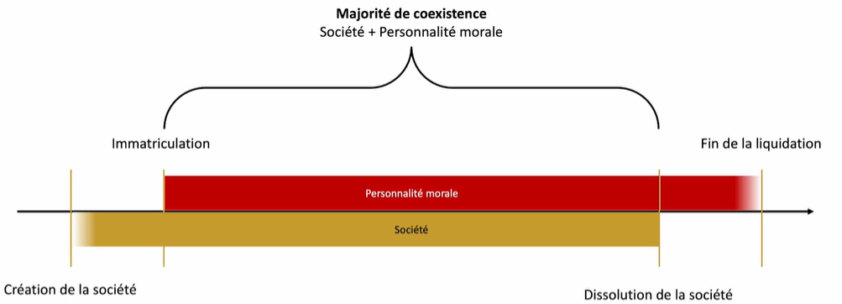
Article 1832 du Code Civil « La société (100) est instituée (110) par deux ou plusieurs personnes qui conviennent par un contrat (121, 122, 123) d'affecter (111) à une entreprise (200) commune des biens ou leur industrie (112) en vue de partager le bénéfice (113) ou de profiter de l'économie qui pourra en résulter.
Elle peut être instituée, dans les cas prévus par la loi, par l'acte de volonté d'une seule personne.
Les associés s’engagent à contribuer aux pertes. »
distinguer :
(100) société = notion juridique ;
(200) entreprise = notion économique ;
(300) fonds de commerce = une universalité exploitée par un commerçant ou une société (par exemple, bail sur locaux, clientèle) ;
(400) personne morale = construction juridique permettant à l’entité d’être sujet de droit à part entière, de disposer d’un patrimoine, la personne morale (410, 420) nait par immatriculation au RNE [base : l’article 1842 du Code Civil].
une société est à la fois :
(110) une institution => existence de règles impératives restreignant la liberté contractuelle ;
(121, 122, 123) un contrat => principe de liberté contractuelle mais peu de règles du droit commun s’appliquent.
conditions générales de validité du contrat de société :
(121) consentement = créer la société par signature des statuts et à en être associé par apports ;
(122) capacité = au moins avoir une capacité juridique, voire une capacité commerciale (par exemple pour une SNC) ;
(123) contenu = objet social =/= cause sociale =/= activité sociale, objet social statutaire =/= objet social réel.
conditions spéciales de validité du contrat de société
(111) affectio societatis, le cas échéant en crise grave => dissolution de la société ;
(112) apports = numéraire, en nature et/ou en industrie, forme en somme le capital social =/= capital économique [base : article 1843-3 du Code Civil] ;
(113) participation aux résultats, positifs ou négatifs, de manière proportionnelle aux apports dans la limite d’une clause léonine [base : article 1844-1 du Code Civil].
Article 1835 du Code Civil « Les statuts doivent être établis par écrit (i). Ils déterminent, outre les apports de chaque associé, la forme, l'objet, l'appellation [dénomination sociale], le siège social, le capital social, la durée de la société et les modalités de son fonctionnement (ii). Les statuts peuvent préciser une raison d'être [option loi pacte (iii)] […] ».
Article 1844-10 du Code Civil « La nullité de la société ne peut résulter que de la violation des dispositions des articles 1832 [conditions spéciales de validité (i)], 1832-1, alinéa 1er, et 1833 [illicéité de l’objet social (ii)], ou de l'une des causes de nullité des contrats en général [conditions générales de validité (iii)] ».
Article 1844-15 du Code Civil « Lorsque la nullité de la société est prononcée, elle met fin, sans rétroactivité, à l'exécution du contrat ».
Article 1843 du Code Civil « Les personnes qui ont agi au nom d'une société en formation avant l'immatriculation sont tenues des obligations nées des actes ainsi accomplis, avec solidarité si la société est commerciale, sans solidarité dans les autres cas. La société régulièrement immatriculée peut reprendre [soit par annexion au statuts des contrats, soit par reprise balai par assemblé générale extraordinaire] les engagements souscrits, qui sont alors réputés avoir été dès l'origine contractés par celle-ci. »
Article 1837 du Code Civil « Toute société dont le siège est situé sur le territoire français est soumise aux dispositions de la loi française [nationalité de la société].
Les tiers peuvent se prévaloir du siège statutaire, mais celui-ci ne leur est pas opposable par la société si le siège réel est situé en un autre lieu [distinction siège social =/= siège réel]. »
Article 121-2 du Code pénal « Les personnes morales (410), à l'exclusion de l'Etat, sont responsables pénalement, selon les distinctions des articles 121-4 à 121-7, des infractions commises, pour leur compte, par leurs organes ou représentants. […] »
Article 131-38 du Code pénal « Le taux maximum de l'amende applicable aux personnes morales (411) est égal au quintuple de celui prévu pour les personnes physiques par la loi qui réprime l'infraction. »

Tableau de classification des sociétés
Catégorie | Sous-catégorie | Critère / Principe | Exemples / Observations | Base légale
Nature de la société | Société commerciale (par l'objet) | Objet social est commercial | Achat/revente, activités industrielles | Livre 2 du Code de commerce
 | Société commerciale (par la forme) | Commerciale même si objet civil | SA, SAS, SARL, SNC, SCS | Article L210-1 C. com.
 | Société civile (par l'objet) | Objet civil : immobilier, prof. libéral | SCI, SCP, SCM | Code Civil
 | Société civile (obligatoire) | Activité nécessairement civile | Professions libérales, agriculteurs | Article 1845 et s. C. civ.
Nature du lien | Société de personnes | Intuitu personae fort, responsabilité illimitée | SNC, SCS, sociétés civiles | Jurisprudence
 | Société de capitaux | Capital > personne, responsabilité limitée | SA, SAS | —
 | Société mixte | Intuitu personae + responsabilité limitée | SARL | —
Risque des associés | Société à risque limité | Responsables à hauteur des apports | SA, SAS, SARL, EURL, SASU | Principes généraux
 | Société à risque illimité | Engagés sur leur patrimoine personnel | SNC, sociétés civiles | —
Cotation | Société cotée | Actions proposées au public | SA cotée, parfois SAS | Code monétaire et financier
 | Société non cotée | Pas d'appel public à l'épargne | Majorité des sociétés | —
Nombre d’associés | Société pluripersonnelle | Plusieurs associés | SA, SAS, SARL | Article 1832 al. 1 C. civ.
 | Société unipersonnelle | Un seul associé | EURL, SASU | Art. 1832 al. 2 C. civ. ; Loi 85-697

ACTIF | PASSIF
Définition : Ensemble des biens, droits et ressources appartenant à la société. | Définition : Ensemble des dettes et obligations de la société envers des tiers.
Actifs immobilisés : corporels (locaux, machines), incorporels (brevets, logiciels), financiers (titres, prêts). | Passif à long terme : dettes dont l’échéance dépasse un an (emprunts, dettes fournisseurs long terme).
Actifs circulants : stocks, créances clients, trésorerie, placements financiers court terme. | Passif à court terme : dettes exigibles à court terme (charges sociales, dettes fiscales, fournisseurs).
Autres actifs : droits futurs (promesses, contrats), crédits d’impôt, provisions pour charges/risques.
Actifs hors bilan : contrats de location, sûretés ou garanties (hypothèques, cautions).

